高三文科数学基础训练题 六 2008 02.18 周三
1.函数y = (1－sinx)的导数是
A.y=2sin2x-cosx B. y=sin2x+2cosx C.y=2sin2x-2cosx D .y=sin2x-2cosx
2．已知函数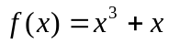，则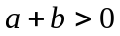是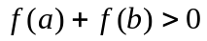的
A.充分非必要条件; B.必要非充分条件; C.充分必要条件; D.既非充分也非必要条件
3．已知函数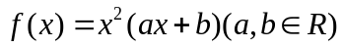在时有极值，其图象在点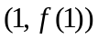处切线与直线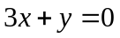平行，则函数的单调减区间为
A．（－∞，0） B．（0，2） C．（2，+∞） D．（－∞，+∞）
4.已知O为坐标原点，是常数），若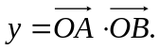（1）求y关于x的函数解析式；（2）若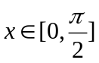时，的最大值为2，求a的值并指出的单调区间.

5.已知等差数列{a_{n}}与等比数列{b_{n}}的前n项和分别为A_{n}，B_{n}，若a₂=b₁=2，A₄=10，B₂=6.
（1）求{a_{n}}，{b_{n}}的通项；（2）若数列{c_{n}}满足c_{n}=a_{n}b_{n}，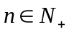，求数列{c_{n}}的前n项和S_{n}.

6.曲线处有极大值，且在x=1处切线的斜率为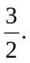（1）求的表达式；（2）曲线上是否存在一点P，使得y=的图象关于点P成中心对称？若存在，请求出点P的坐标，并给出证明；若不存在，请说明理由.

7.设函数。（1）当时，求函数的极大值和极小值；（2）若函数在区间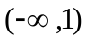上是增函数，求实数的取值范围。

5.已知等差数列{a_{n}}与等比数列{b_{n}}的前n项和分别为A_{n}，B_{n}，若a₂=b₁=2，A₄=10，B₂=6.
（1）求{a_{n}}，{b_{n}}的通项；（2）若数列{c_{n}}满足c_{n}=a_{n}b_{n}，，求数列{c_{n}}的前n项和S_{n}.

6.曲线处有极大值，且在x=1处切线的斜率为（1）求的表达式；（2）曲线上是否存在一点P，使得y=的图象关于点P成中心对称？若存在，请求出点P的坐标，并给出证明；若不存在，请说明理由.

7.设函数。（1）当时，求函数的极大值和极小值；（2）若函数在区间上是增函数，求实数的取值范围。

高三文科数学基础训练题 六 2008 02.18 周三
1.函数y = (1－sinx)的导数是
A.y=2sin2x-cosx B. y=sin2x+2cosx C.y=2sin2x-2cosx D .y=sin2x-2cosx
2．已知函数，则是的
A.充分非必要条件; B.必要非充分条件; C.充分必要条件; D.既非充分也非必要条件
3．已知函数在时有极值，其图象在点处切线与直线平行，则函数的单调减区间为
A．（－∞，0） B．（0，2） C．（2，+∞） D．（－∞，+∞）
4.已知O为坐标原点，是常数），若（1）求y关于x的函数解析式；（2）若时，的最大值为2，求a的值并指出的单调区间.

DCB
解：（1）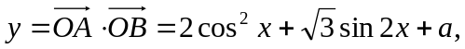
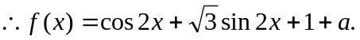
（2）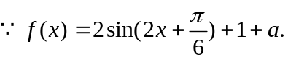
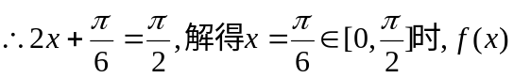取最大值3+a.
由3+a=2，解得a=－1.
可解得函数的单调增区间是：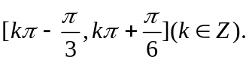
单调减区间是：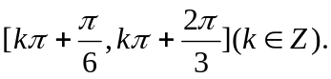
解：（1）设{a_{n}}的首项为a₁，公差为d；{b_{n}}的首项为b₁，公比为q，
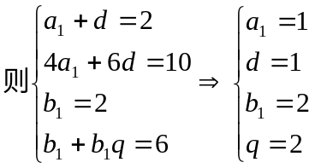
所以a_{n}=n，b_{n}=2^{n}，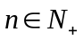.
（2）c_{n}=n2^{n}
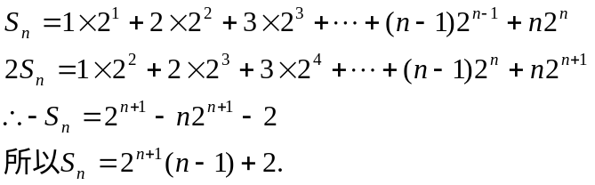
解：（1）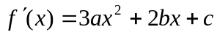
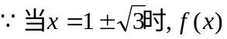有极小值及极大值
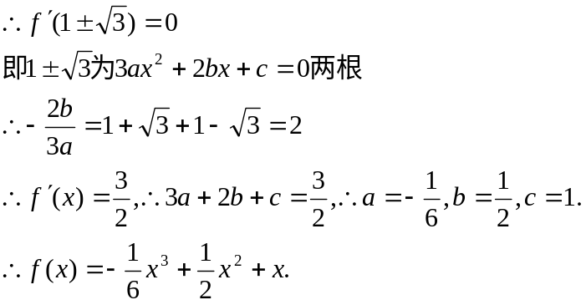
（2）假设存在点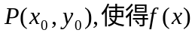的图象关于P点对称，
则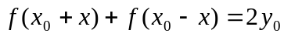
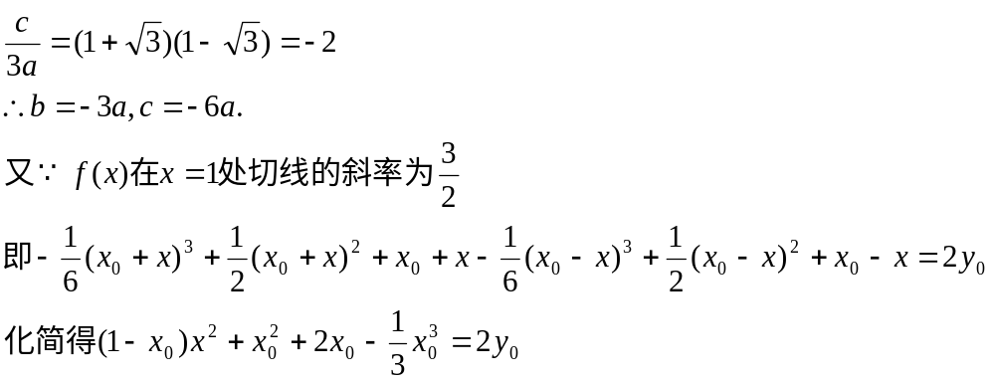
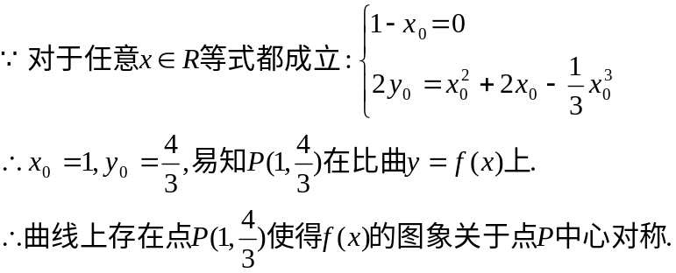
（1）的极大值为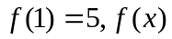的极小值为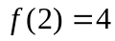
，①若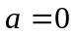，则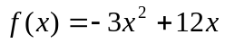，此函数在（－∞，2）上单调递增，满足题意
② 若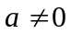，则令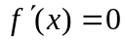，得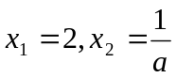，由已知，f（x）在区间（－∞，1）上是增函数，即当x<1时，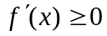恒成立
若，则只须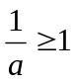，即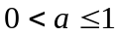
若a<0，则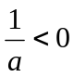，当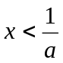时，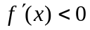，则f（x）在区间（－∞，1）上不是增函数
综上所述，实数a的取值范围是[0，1]

